JĘZYK POLSKI
22.06.2020 – PONIEDZIAŁEK
Temat: Rodzaje, gatunki literackie – ćwiczenia.
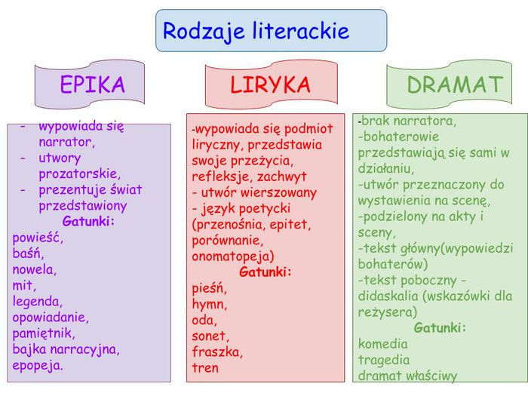
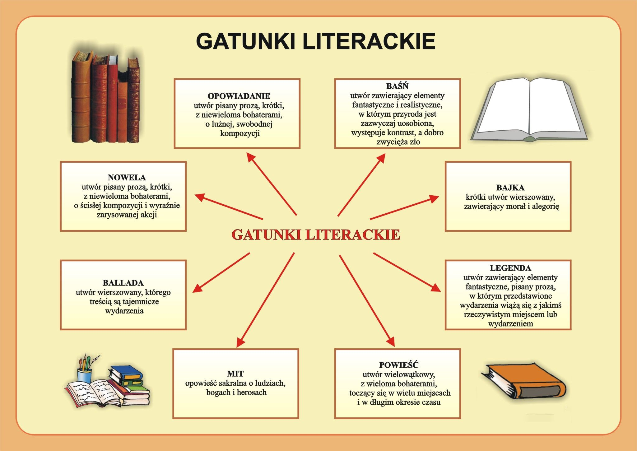
23.06.2020 ŚRODA
Temat: Czym zajmuje się gramatyka? – przypomnienie działów.
…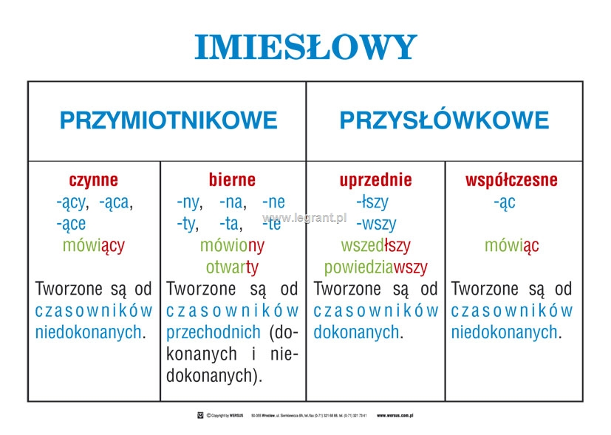

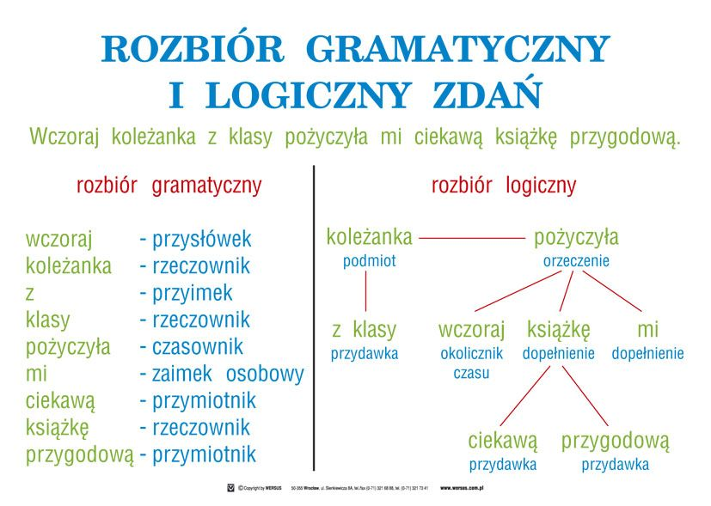
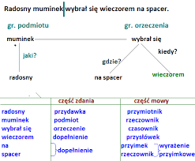

24.06.2020 CZWARTEK
Temat: Podsumowanie pracy na lekcjach w roku szkolnym 2019/20.

JĘZYK ANGIELSKI
22.06– 25.06 (2 lekcje)
- Topic:. Analiza zadań egzaminacyjnych.

Przeanalizujemy wspólnie zadania, z którymi zmierzyliście się na Egzaminie ósmoklasisty i omówimy je na lekcji.
- Topic: Ćwiczymy sprawność rozumienia tekstu słuchanego.

Na lekcji udostępnię Wam coś do posłuchania

BIOLOGIA
czwartek 25 VI

Temat: Kłopotliwe terminy biologiczne – powtórzenie.

1.Cytozol a cytoplazma – czy to samo?
2.Wakuola i wodniczka – czy można stosować wymiennie?
3.Oddychanie beztlenowe a fermentacja – czy możemy zamiennie używać tych nazw?
4.Oddychanie a wymiana gazowa – jaka jest między nimi zależność?
5.Trzonek czy bezlistna łodyżka – którego pojęcia używać?
6.Dlaczego przy rozmnażaniu roślin nasiennych używane jest pojęcie komórka plemnikowa a nie plemnik?

MATEMATYKA
PONIEDZIAŁEK 22 CZERWCA
Temat: Ile jest mozliwości?
- Przeanalizuj zadania ze strony:
https://szaloneliczby.pl/regula-mnozenia/
- Zrób zadania podręcznik str. 262 zad. 1 i 2

WTOREK 23 CZERWCA
Temat: Ile to możliwości?- zadania
- Podręcznik str. 262 zad. 3,4,5

ŚRODA 24 CZERWCA
Temat: Obliczanie prawdopodobieństw
1.Przeanalizuj przykłady:
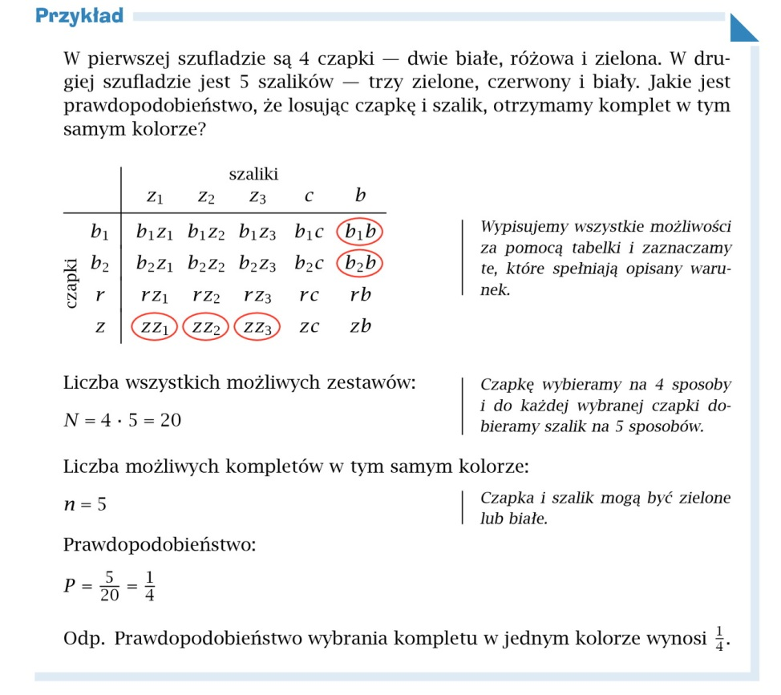
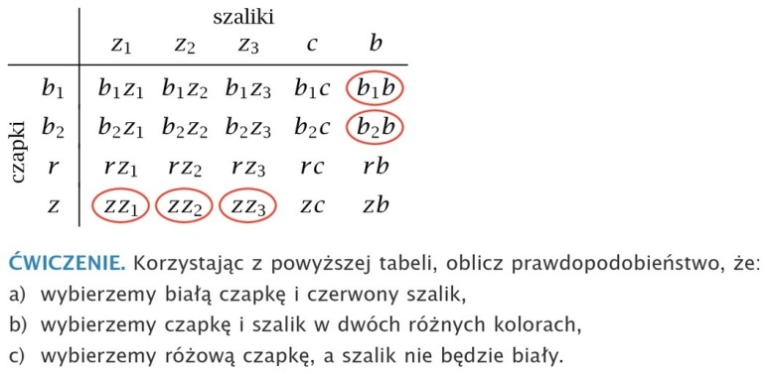
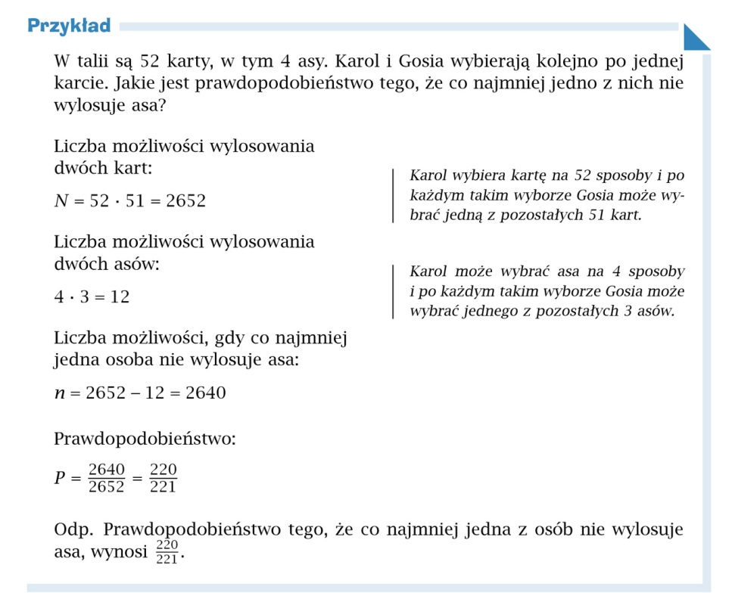
- Rozwiąż zadania:
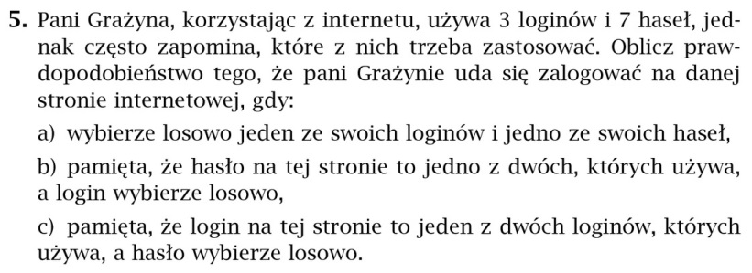
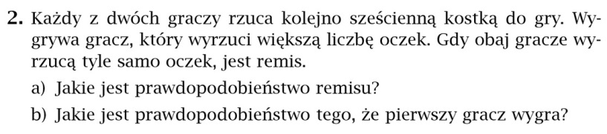

GEOGRAFIA
22 czerwca (poniedziałek)
Temat: „Arktyka i Antarktyka – środowisko przyrodnicze i badania naukowe.

W tym dniu nie łączymy się głosowo. Proszę się zapoznać z wersją e-learningu.
https://www.youtube.com/watch?v=onBCb8lttwo
https://www.youtube.com/watch?v=p69YHClGszE

Zapisz notatkę:
- Arktyka:
– umowna granica to równoleżnik 66°33′N (koło podbiegunowe północne)
– Ocean Arktyczny + wyspy + północne granice Europy, Azji i Ameryki Północnej
– klimat okołobiegunowy: polarny i subpolarny
– temperatura ujemna przez większą część roku, małe opady, głównie śnieg
– strefa krajobrazowa: pustynie lodowe i tundra
– większość Oceanu Arktycznego pokrywa PAK LODOWY (dryfujący lód)
– większość obszaru Grenlandii pokryta jest lądolodem
– zwierzęta Arktyki: niedźwiedzie polarne, renifery, foki, maskonury
– działalność człowieka zmienia ten krajobraz (wydobywa się np. surowce mineralne)
– mieszkańcy np. Inuici (Grenlandia), Nieńcy (Syberia), Lapończycy (Finlandia)
– status prawny Arktyki – nieuregulowany
- Antarktyka
– umowna granica to równoleżnik 60°S (Ocean Południowy + Antarktyda + wyspy)
– klimat okołobiegunowy: polarny i subpolarny
– strefa krajobrazowa: pustynia lodowa
– prawie całą Antarktydę pokrywa lądolód
– obecność lodowców szelfowych
– temperatura ujemna przez większą część roku, małe opady, głównie śnieg
– zwierzęta Antarktyki: pingwiny, wieloryby, foki
– działalność człowieka: badania naukowe, brak stałych mieszkańców
– status prawny uregulowany: zakaz wydobywania surowców, obszar międzynarodowych badań, zakaz składowania odpadów, nakaz ochrony
- Polskimi polarnikami, którzy badali obszary okołobiegunowe byli:
– Henryk Arctowski
– Antoni Dobrowolski
– Marek Kamiński – zdobywca biegunów Ziemi

